<<School>> SMILE Club

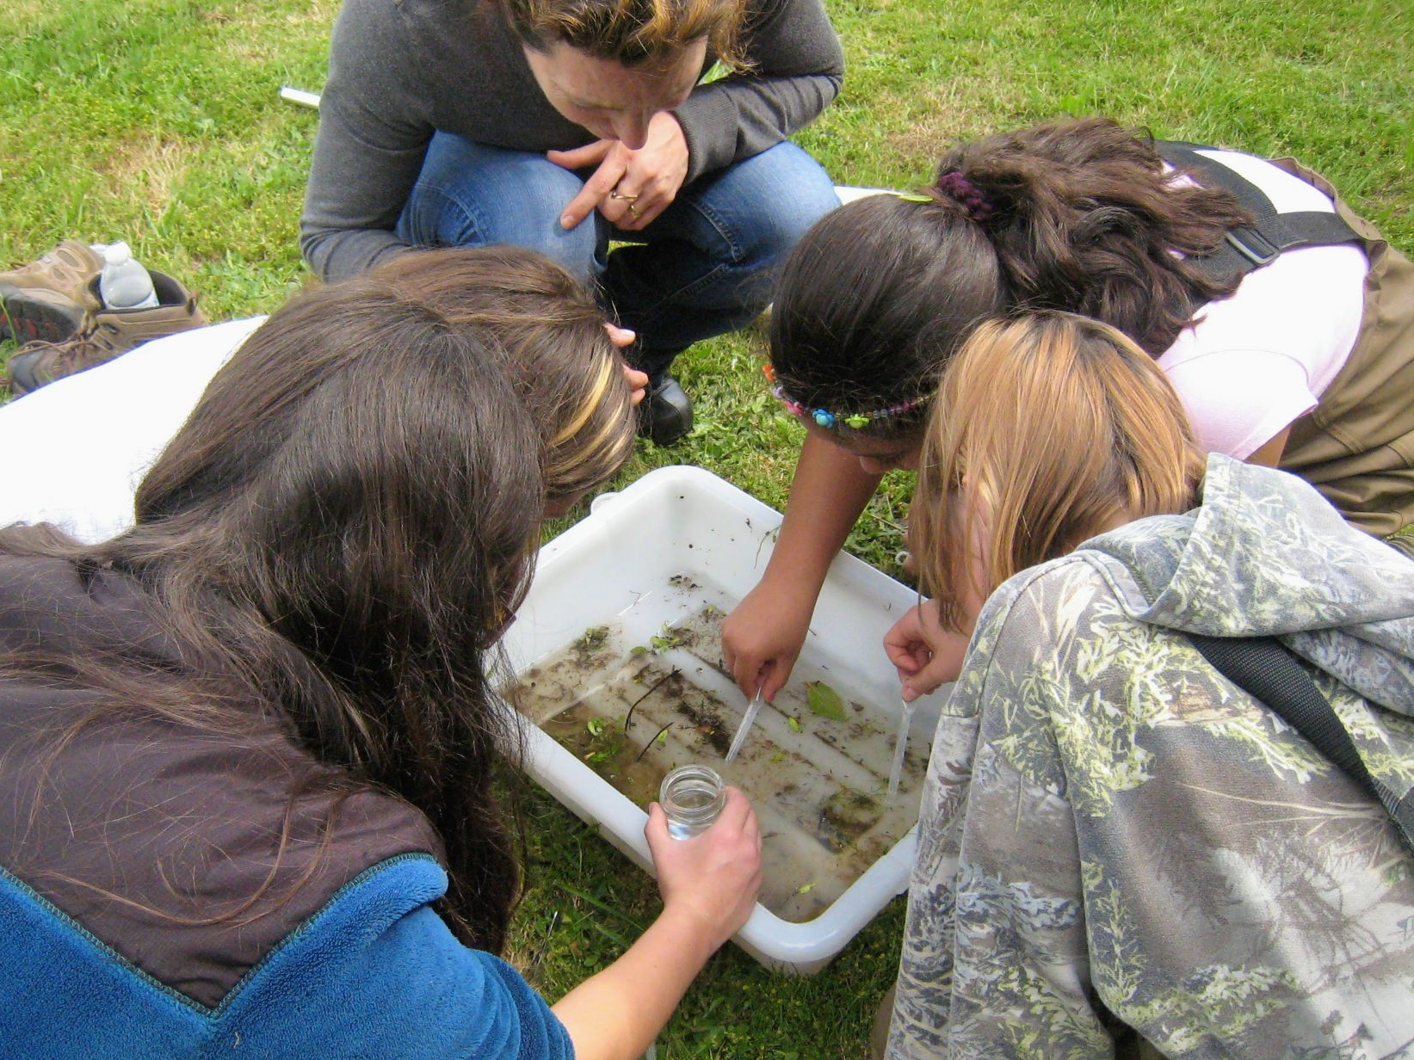

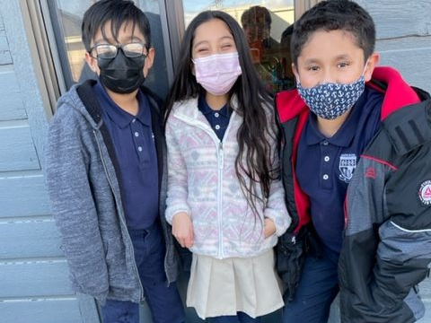

- ¿Quieres ser parte de un increíble club después de la escuela?
- ¿Quieres hacer actividades científicas prácticas?
- ¿Quieres ser un superhéroe de la ciencia?
¡Acompáñanos a una Reunión Informativa!
Dónde: <<School name, room>>
Cuándo: <<Time and date>>
Para más información: Email <<Teacher’s email address>>

